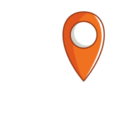

**Ilink World**

**Manuel d’utilisation**

**Présentation**

Ilink est une application mobile permettant de geolocaliser sur une carte des points d’interets dans le monde. Se focalisant sur le Mobile Banking et le Mobile Money, elle donne la possibilité d’avoir sur une carte de tous les points faisant ces opérations autour de l’utilisateur.

Utilisant le GPS du téléphone de l’utilisateur, la localisation de ces différents points se fait automatiquement dès la connexion de l’utilisateur.

Pour pouvoir bénéficier des fonctionnalités de l’application, les utilisateurs doivent être inscrits. Et pour cela il existe deux types de compte d’utilisateurs : les utilisateurs simples et les utilisateurs geolocalisés.

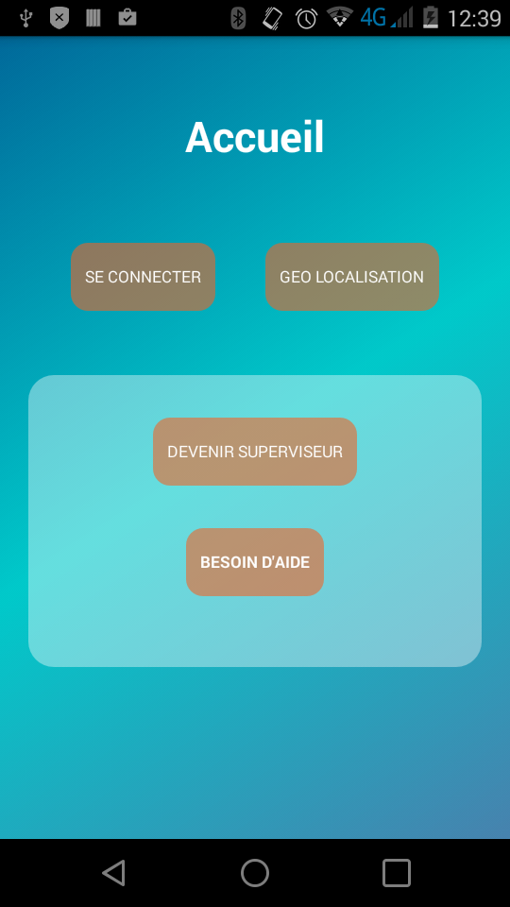

Figure **La page d’accueil de l’application**

Les utilisateurs simples ont accès à une carte avec tous les points et peuvent découvrir qui est à côté d’eux.

Les utilisateurs geolocalisés sont ceux qui apparaissent sur la carte. Ils forment un réseau et les membres d’un même réseau appartiennent à un opérateur de téléphonie mobile.

**La connexion**

Que l’on soit utilisateur simple ou utilisateur geolocalisé, le mode de connexion reste le même à la différence que l’écran de connexion de l’un ou l’autre ne se trouve pas au même endroit.

La **figure 2** ci-dessous représente la page d’accueil



Figure

Pour accéder procédez comme suit :

* Pour les utilisateurs simples, la connexion se fait à partir du bouton numéro **1**

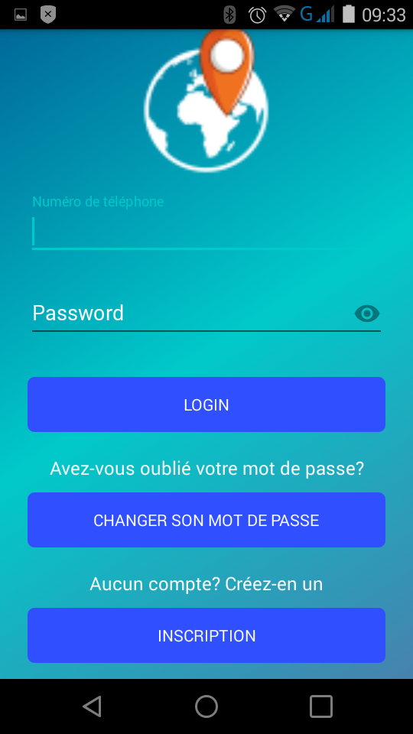

Pour les utilisateurs geolocalisés, la connexion se fait à partir du bouton numéro **2**

L’utilisateur geolocalisé en cliquant sur le bouton 2 verra apparaitre une fenêtre contextuelle lui demandant de choisir entre « **s’enregistrer** » et « **se connecter.**» Il devra pour se connecter choisir la deuxième option.

La première option lui donne accès à une page pour procéder à une nouvelle inscription.

En choisissant la deuxième option, l’utilisateur geolocalisé a le choix de rentrer ses identifiants ou de régénérer un nouveau mot de passe.

**Utilisateurs Simple**

Les utilisateurs simples s’inscrivent dans l’application en renseignant des informations de base à savoir Nom, adresse, adresse email, numéro de téléphone, mot de passe et le réseau de téléphonie mobile ou la banque mobile à laquelle il appartient. L’application localise automatiquement l’utilisateur et détecte le pays. L’utilisateur n’a donc pas besoin de le renseigner. L’utilisateur doit ensuite choisir un opérateur de téléphonie mobile dans la liste en dessous du pays. Cette liste est générée automatiquement depuis une base de données recensant les opérateurs de Téléphonie mobile et de Mobile Banking dans le monde

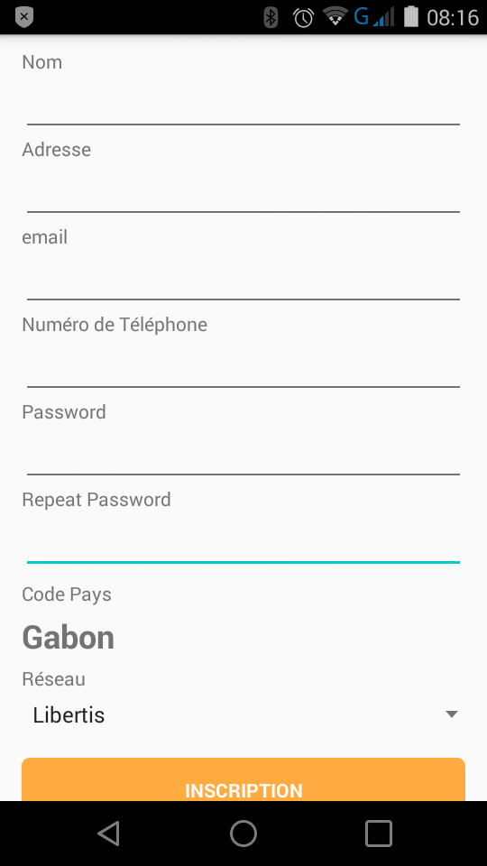

Apres l’enregistrement, l